„Dann kam die Zeit, wo alle Welt anfing, vom
Aufstand zu reden. Es roch nach Krieg.“

„Damals haben die Herren die Schwarzen verkauft als wären es Ferkel. Mich auch.“ Es ist schonungslos ehrlich, galt lange als unspielbar und eine wahre Geschichte. Mit El Cimarrón bringt Norbert Girlinger ein Stück auf die Bühne, in der ein 104jähriger über seine Flucht aus der Sklaverei in ein wildes, aber freies Leben erzählt.
© privat

„Dass ich das Stück angegangen bin, war wohl ein großes Stück spätpubertärer Überheblich- keit, denn sonst macht man so etwas nicht“, er- zählt Norbert Girlinger. El Cimarrón ist extrem aufwändig – alleine für die benötigten Schlag- zeuge müssen zwei LKW extra aus der Schweiz anreisen. Auf der Instrumentenliste finden sich aber auch ein Rumfass oder eine Muschelket- te. Die Musik schrieb Hans Werner Henze, der den 104jährigen noch persönlich traf.

Zerrissene Haut und verfaultes Essen
„Die Schwarzen haben immer eine Vorliebe für die Farbe Rot gehabt, und das war ihr Ver- derben.“ Esteban Montejo wurde als Sklave in Kuba verschleppt. Seine Erzählungen lassen den Atem stocken, denn jedes Wort davon ist wahr. „Die zerrissene Haut rieb man mit nas- sen Tabakblättern, mit Salz und mit Pisse ein. Das brannte wie Feuer.“ Schonungslos erzählt er über grauenhafte Foltermethoden, verfaul- tes Essen, Misshandlungen an Kindern … und über seine Flucht und das wilde, aber freie Le- ben. „Eines Tages hielt ich es nicht mehr aus. Die Wut faßte mich an wie ein Feuer.“ Daher nennen sie ihn „El Cimarrón“ – das verwilderte Tier.

Ungewöhnliches Stück – ungewöhn- liche Herangehensweise
Als sich Norbert Girlinger dem Werk annahm, wusste er noch nicht, was auf ihn zukommen würde. Archäologisch musste er vorgehen, sowohl bei El Cimarróns Geschichte, als auch bei Henzes musikalischer Umsetzung. „Alle bisherigen Aufführungen nahmen Einschrän-
kungen in Kauf und ersetzen teilweise Instru- mente oder Passagen. Das wollte ich nicht.“ Er studierte den Werkbericht genau. Das hieß auch, dass er neue Instrumente lernen musste.
„Eine meiner Studentinnen hat nun mich als Schüler.“ Die Musiker für die Aufführung sind in ganz Europa verstreut. „Unsere erste Probe machten wir via Skype.“ Eine Generalprobe stellt die nächste große Herausforderung dar. Zwei LKW voller Schlagzeug benötigen Platz:
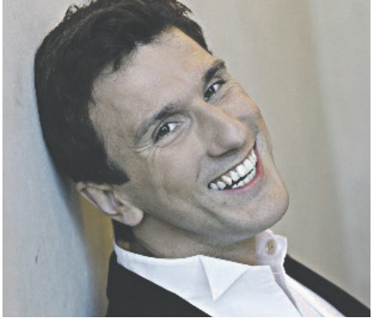
„Wir werden die Räume des neuen Uni-Gebäu- des nutzen, bevor die Uni einzieht.“
© privat
So groß das Aufgebot, so sensibel die Heran- gehensweise: Das Stück kommt völlig ohne Erzähler aus und ist in 15 szenische Aktionen aufgebaut, was den Musikern viel abverlangt:
© R. Winkler
„Ich nenne das akustische Plastizität. Niemand stellt El Cimarrón dar, niemand ist Erzähler, das erklärt sich alles innerhalb der Szene. Wir bewegen uns viel auf der Bühne. Ich muss vor dem Brucknerfest noch viel laufen gehen, um in Form zu sein.“

Was mir auf der Welt am besten ge- fallen hat, das sind die Frauen
„El Cimarrón“ ist ein packendes Stück Zeitge- schichte, in dem Esteban Montejo schonungs- los ein wertvolles Dokument hinterlässt, ohne aber verbittert auf sein Schicksal zu sehen, sondern kühl seine Realität zeigt. Aber er wäre nicht Kubaner, würde er nicht trotzdem das Schöne am Leben schätzen: „Eine Frau ist et- was Großes. Ich sage die Wahrheit: Was mir auf der Welt am besten gefallen hat, das sind die Frauen.“
© privat

